Если ребенка дразнят в школе...
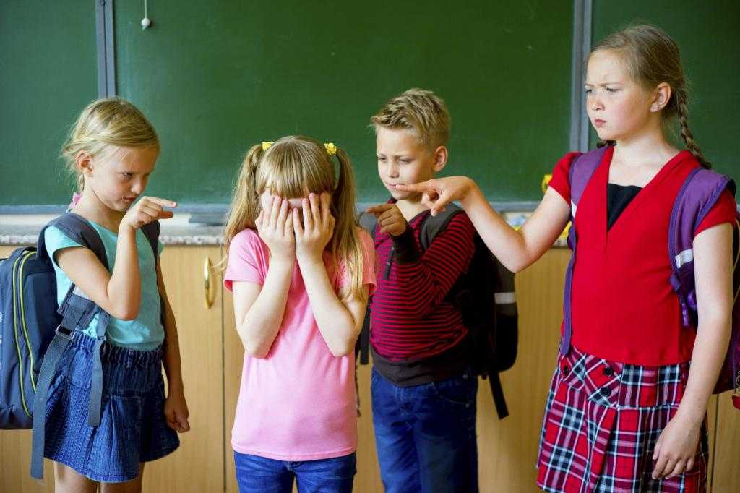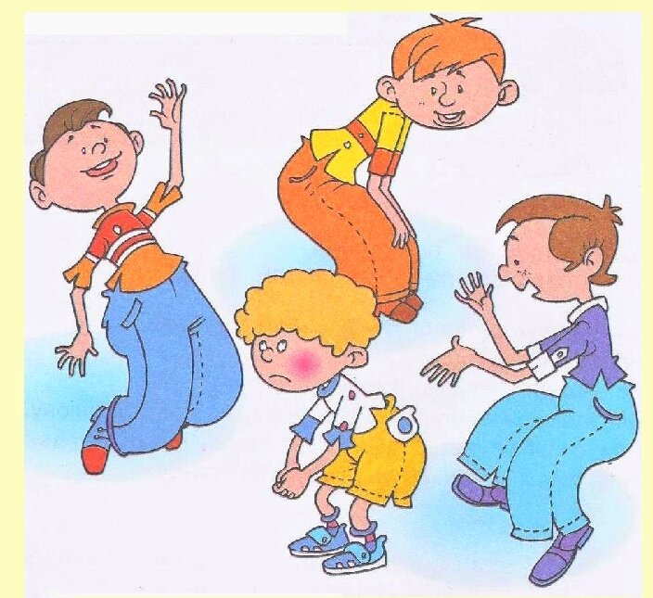
Советы родителям
КЛИЧКИ И ДРАЗНИЛКИ
Обзывания являются наиболее частой причиной обид и драк в начальных классах. Третьеклассники и пятиклассники в проведенном анонимном опросе: «За что вы не любите некоторых своих одноклассников?» чаще всего отвечали: «За то, что он (она) обзывается». Психолог М.В. Осорина пишет, что «обзывание — это всегда испытание детского «Я» на психологическую прочность». Это неизбежное, по ее мнению, явление в процессе формирования группы, когда выясняется, кто и на что может в ней претендовать.
Вот основные причины обзывания детьми друг друга:
1. Агрессия (сознательное желание оскорбить, досадить, разозлить сверстника).
2. Желание привлечь внимание (того, кого дразнишь, или окружающих): — игра (дразнящий воспринимает обзывания как забавную игру, привлекая к себе внимание сверстника, не собираясь его оскорблять); — провокация (дразнящий сознает, что оскорбляет сверстника, но стремится таким образом спровоцировать его на активные действия, например заставить погоняться за собой, побороться, принять вызов); — шутка (хочет не столько обидеть товарища, сколько повеселить окружающих); — самоутверждение (дразнящий сознательно оскорбляет сверстника, чтобы унизить его и выделиться в глазах окружающих, «поставить его на место», утвердить лидерскую позицию).
3. Месть (обиженный или униженный ребенок начинает дразнить обидчика, особенно если не может ответить физически, иногда он так же поступает от зависти). 4. Не со зла (дразнящий не понимает, что другому обидно, привык отмечать особенности окружающих, выявлять их характерные черты, например, сравнивая с животными). Возможно, дома у него принято награждать друг друга прозвищами, и это никого не обижает..
О ВНЕШНОСТИ И ПРОЗВИЩАХ
Очень часто обидные прозвища приклеиваются к ребенку из-за особенностей его внешности. Слова, сказанные сверстником в разгаре ссоры: «рыжий», «очкарик» или «носатый» — западают в душу ребенка, травмируют его. Ребенок начинает чувствовать себя неполноценным, теряет уверенность в себе. Но если человек, чьим мнением ребенок дорожит (учитель, родители), скажет ему как бы между делом: «Какая у тебя оправа красивая, тебе так идет, ты такой солидный стал!» Или: «Ты как солнышко, с твоим приходом в комнате светлее делается», «У тебя греческий профиль, всегда завидовал людям с такими носами, не то, что я — курносый...» Иногда одна такая фраза способна если не повысить самооценку ребенка, то хотя бы примирить с особенностями его внешности, чего не всегда можно добиться путем долгих разговоров на эту тему. Особенно чуткими и внимательными необходимо быть с детьми, имеющими объективные основания для переживаний. Речь идет о детях с различными дефектами внешности, например заметным родимым пятном, хромотой, косоглазием и т.п. В этом случае многое зависит от взрослых — родители могут помочь ребенку правильно отнестись к своему недостатку, а воспитатели и учителя — на корню пресечь возможные прозвища и издевательства. Не стоит навязывать ребенку в качестве утешения истории о Золушке или Гадком утенке, но можно рассказать об успехах людей с нестандартной внешностью.
УЧИМСЯ ПРОТИВОСТОЯТЬ
И если избежать появления дразнилок в детском коллективе почти невозможно, то бороться с ними необходимо. Родители и педагоги не должны оставлять без внимания ситуации обзывания детьми друг друга. Задача педагога — пресечь появление и использование обидных прозвищ в классе. Родителям, если ребенок жалуется на то, что его дразнят, следует поговорить с ним о том, как можно и нужно реагировать на обзывания. Никак не реагировать (игнорировать, не обращать внимания).
Это сделать довольно сложно, но в некоторых случаях эффективно. Например, «Заяц, заяц!» — зовет одноклассник. Не отзывайся, пока не обратится по имени, сделай вид, что не понимаешь, к кому обращаются. Скажи: «Меня вообще-то Васей зовут. А ты разве меня звал?» Отреагировать нестандартно. Обзывающийся ребенок всегда ожидает получить от жертвы определенную реакцию (обиду, злость и т.д.), необычное поведение жертвы способно пресечь агрессию. Например, можно согласиться с прозвищем: «Да, мама тоже считает, что я чем-то похож на сову, я и ночью лучше всех вижу, и поспать утром люблю». Или посмеяться вместе: «Да, такая у нас фамилия, так дразнили и моего прадедушку». Кстати, родители могут дома с ребенком поговорить о том, что часто в коллективе дети обзывают друг друга, перевирая, искажая фамилии. Можно вспомнить, как в свое время обзывали их, посмеяться вместе. Тогда ребенку будет легче не обижаться на сверстников — он будет готов к этому.
Объясниться. Можно спокойно сказать обзывающемуся сверстнику: «Мне очень обидно это слышать», «Почему ты хочешь меня обидеть?» Не поддаваться на провокацию. Предложите попробовать (в качестве эксперимента — такое предложение всегда охотно принимается детьми) не бросаться на обидчиков с кулаками, а повернуться к ним и спокойно сказать: «Ребята, я устал, дайте мне отдохнуть».
Не позволять собой манипулировать. Очень часто дети стремятся с помощью обзывания заставить сверстника что-то сделать. Например, всем известен прием «брать на слабо». При всех ребенку говорится, что он не делает что-то, потому что «трус», «размазня», ставя его таким образом перед выбором: или он согласится сделать, что от него требуют (часто нарушив какие-то правила или подвергнув себя опасности), или так и останется в глазах окружающих «хлюпиком» и «трусом». Наверное, из всех ситуаций, связанных с обзыванием, эта — самая непростая. И здесь очень сложно помочь ребенку выйти из нее с достоинством, потому что противостоять мнению большинства, тем более тех, с кем тебе предстоит общаться и впредь, нелегко и взрослому человеку.
Следует обратить внимание ребенка на то, что в каждой конкретной ситуации необходимо не торопиться, взвесить все «за» и «против», понять, что важнее: доказать что-то окружающим или сохранить самоуважение. Ответить. Иногда полезно ответить обидчику тем же. Не быть пассивной жертвой, а стать с обидчиком на равных. Может быть, учить этому и непедагогично, но иногда другого выхода нет. Можно, правда, отвечать не оскорблением, а специальной отговоркой. Отговориться. Согласно наблюдениям М.В. Осориной, 5–9-летним детям очень важно суметь в ответ на обзывания выкрикнуть отговорку — своеобразную защиту от словесного нападения. Знание подобных отговорок помогает не оставить оскорбление без ответа, пресечь конфликт, сохранить спокойствие (хотя бы внешнее), удивить и соответственно остановить нападающего. Последнее слово в этом случае остается за пострадавшим.
Вот примеры отговорок.
1) Черная касса — Ключ у меня, кто обзывается — сам на себя!
2) Чики-траки — стеночка! (Ребенок рукой ставит преграду между собой и обзывающим.)
3) Шел крокодил, Твое слово проглотил, А мое оставил!
4) Кто так обзывается — сам так называется!
5) — Дурак!— Приятно познакомиться, а меня Петя зовут.
Все отговорки стоит произносить спокойным, доброжелательным тоном, стремясь свести все к шутке.

